问题一、页目录和页表基址能否放在2M以下。
发现一：
目前可以以4K对齐的物理地址进行规定，我们规定基址如下：
在SetUpPage之前该地址的信息：
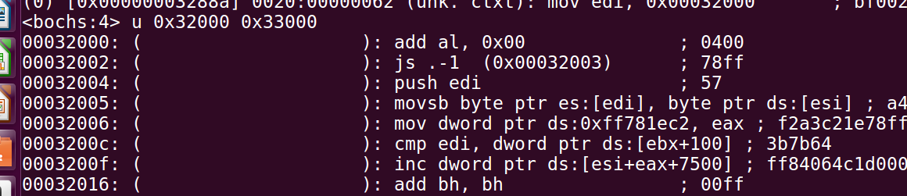
Set之后的信息：
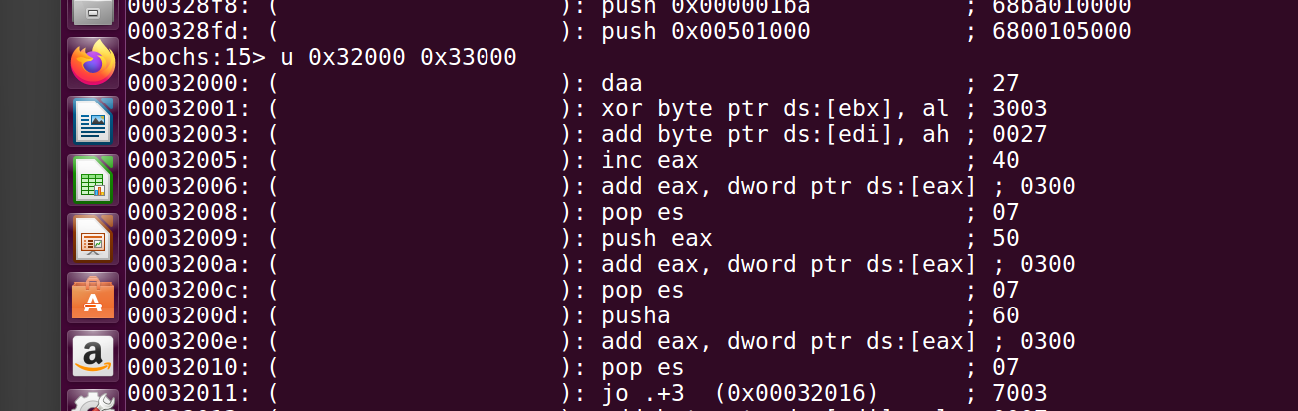
这验证了我们所学的映射机制。我们知道，当前代码中GDT存放的页表页目录区域的描述符所对应的区域段地址为0，因为线性映射。而页目录基地址则为偏移。那么是有可能覆盖代码的。
发现二：
若映射为0，发现程序执行完之后不能正常回到DOS。
发现三：
ARDS指定的类型为1的地址范围的问题。
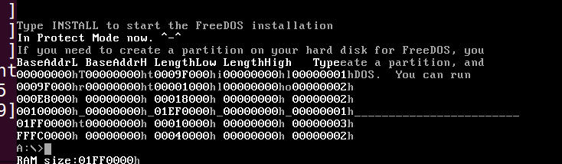
发现四：
DOS实模式下寻址范围为0~FFFFF，大小为1M
那么。
问题二、地址转换机构的实现
函数定义：
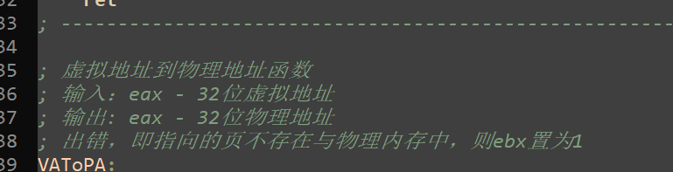
函数实现见代码。总的来说代码先找到页表项然后判断存在位，存在则返回物理页基地址。否则ebx置1表示异常。
为什么删掉PG_P出现问题：
因为目前是线性映射，填充页表项之后对应的物理地址是有自己的代码的。
所以这也说明，GDT存的段描述符中段基址成为虚拟地址，需要进一步通过页表转换。
三、物理帧分配
使用位图法分配物理帧。在内存中开辟4M的物理空闲帧集合
BitMap定义
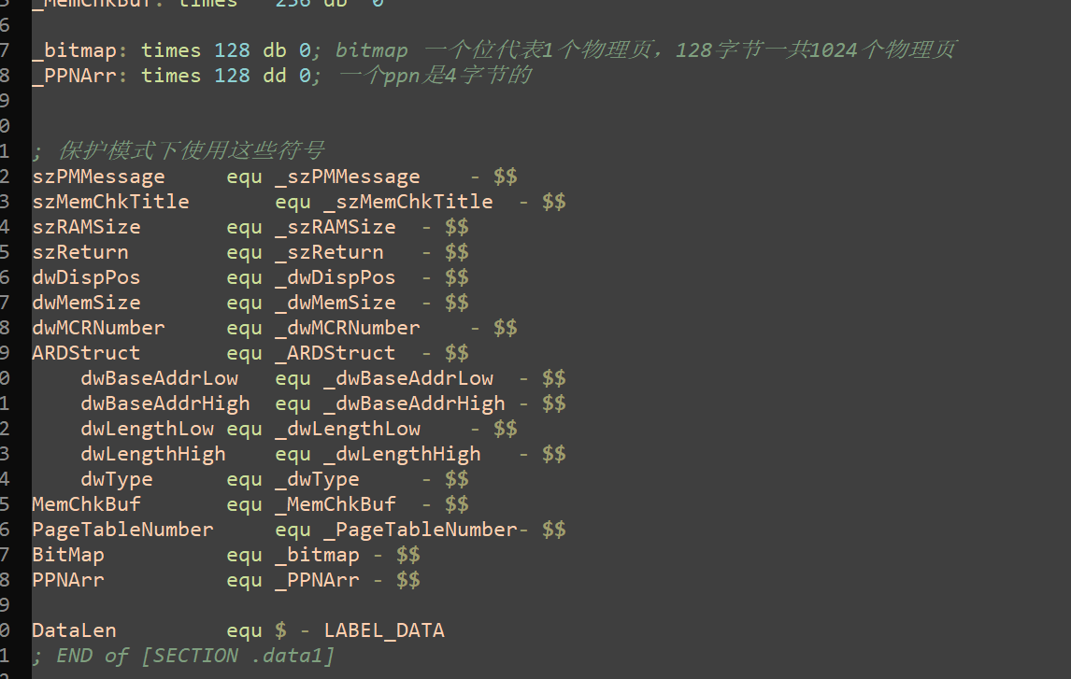
函数定义；
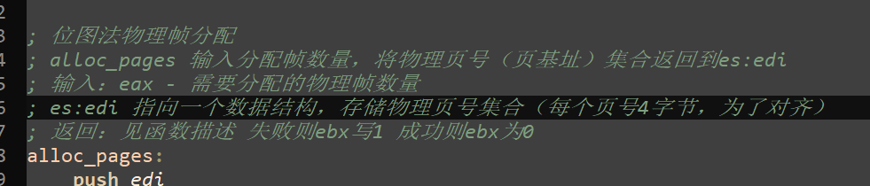
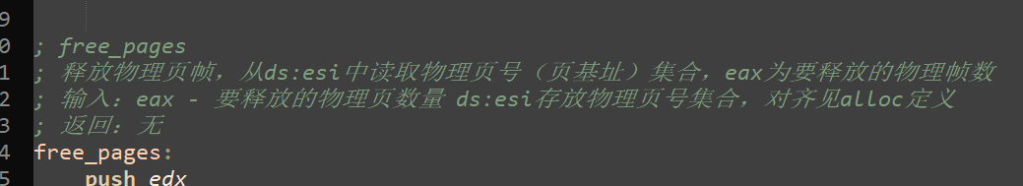
alloc_page采用首次适应算法，从头到尾扫描bitmap，只要有物理页就分配。
free_pages 对每个物理页基址，计算其在bitmap的位置，修改bitmap使其空闲。
四、页表映射建立
获得物理页帧的基地址之后，就需要将其放入页表中。也就是映射的建立。
这里定义两个函数，分别为map和unmap
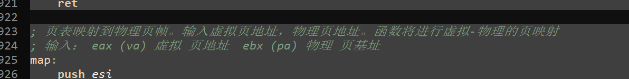
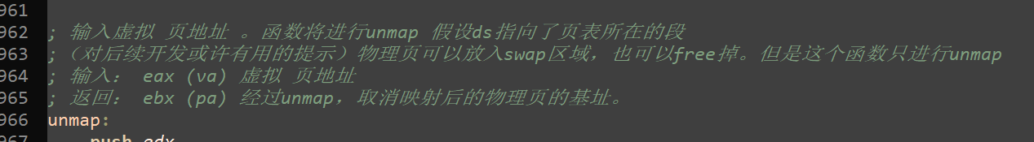
此处map与unmap都是页表项修改方法，与PSwitch中的方法一致。

五、测试
1. alloc - free 测试
alloc 10 个 物理页帧->显示这些帧的物理页号->显示Bitmap->free10个页帧->显示Bitmap
可见分配了300 ~ 309 (000)h这10个物理页号。BITMAP=3FF（一次显示了8个INT大小的BITMAP）
可见free之后BITMAP为0，free有效的，后续内存管理测试可见这些页帧可重用。
2. 内存管理测试
定义要替换的页表为PTEA，VA为页表项对应的虚拟地址，PA为页表项对应的物理地址（为0表示不存在）
定义PTEA的VA=0000 0000 01 0000 0000 01 0000 0000 0000 即，下标为1的页表的下标为1的页表项。
（VAToPA）显示这个PTEA的VA对应的PA->unmap PTEA->显示unmap出来的页表项->（VAToPA）显示PTEA对应的unmap之后的PA（不存在，因此输出ebx=1）-> alloc 1 个 物理页帧 -> 显示分配的物理页帧地址PPN1 -> map PTEA to PPN1 -> （VAToPA）显示PTEA对应的PA （map之后的）-> unmap PTEA -> 显示unmap返回的页表项 -> 显示Bitmap -> free这个unmap出来的页表项提取出的PA对应的物理页 -> 显示BitMap -> (VAToPA) 显示PTEA对应的PA（不存在，因此输出ebx=1）
下面是一个例子：
1.0x401000h为这个PTEA的VA
2.0x401007h 为这个PTEA的值（由unmap返回）
3.0x1 说明unmap之后，PTEA被清空，此时P位为0，说明不存在，函数返回ebx=1
4.0x300000h 分配了1个物理页帧
5.又来了一个0x300000，说明是VAToPA，显示出这个va在map之后的PA。
6.0x300007，为PTEA的值（由unmap返回）
7.0x1 显示的是bitmap 可见有一个页占用
8.0x0 显示的是bitmap 可见这个页被free了
9.0x1 说明free之后再看这个页表项，里面已经是空了。

附测：
完全分配，不完全free：
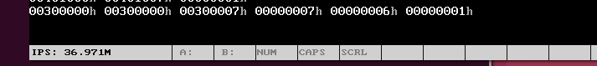
分配了3个，free了1个，bitmap值正确，说明有效。

详情见代码：
; ==========================================
; pmtest8.asm
; 编译方法：nasm pmtest8.asm -o pmtest8.com
; ==========================================

%include "pm.inc" ; 常量, 宏, 以及一些说明

PageDirBase0 equ 200000h ; 页目录开始地址: 2M
PageTblBase0 equ 201000h ; 页表开始地址: 2M + 4K
PageDirBase1 equ 210000h ; 页目录开始地址: 2M + 64K
PageTblBase1 equ 211000h ; 页表开始地址: 2M + 64K + 4K

FreePageBase equ 300000h ; 是物理页集合的基地址 3M，大小为4M(一个页是4k，1k个页)

LinearAddrDemo equ 00401000h
ProcFoo equ 00401000h
ProcBar equ 00501000h
ProcPagingDemo equ 00301000h

org 0100h
jmp LABEL_BEGIN

[SECTION .gdt]
; GDT
; 段基址, 段界限, 属性
LABEL_GDT: Descriptor 0, 0, 0 ; 空描述符
LABEL_DESC_NORMAL: Descriptor 0, 0ffffh, DA_DRW ; Normal 描述符
LABEL_DESC_FLAT_C: Descriptor 0, 0fffffh, DA_CR|DA_32|DA_LIMIT_4K; 0~4G
LABEL_DESC_FLAT_RW: Descriptor 0, 0fffffh, DA_DRW|DA_LIMIT_4K ; 0~4G
LABEL_DESC_CODE32: Descriptor 0, SegCode32Len-1, DA_CR|DA_32 ; 非一致代码段, 32
LABEL_DESC_CODE16: Descriptor 0, 0ffffh, DA_C ; 非一致代码段, 16
LABEL_DESC_DATA: Descriptor 0, DataLen-1, DA_DRW ; Data
LABEL_DESC_STACK: Descriptor 0, TopOfStack, DA_DRWA|DA_32 ; Stack, 32 位
LABEL_DESC_VIDEO: Descriptor 0B8000h, 0ffffh, DA_DRW ; 显存首地址
; GDT 结束

GdtLen equ $ - LABEL_GDT ; GDT长度
GdtPtr dw GdtLen - 1 ; GDT界限
dd 0 ; GDT基地址

; GDT 选择子
SelectorNormal equ LABEL_DESC_NORMAL - LABEL_GDT
SelectorFlatC equ LABEL_DESC_FLAT_C - LABEL_GDT
SelectorFlatRW equ LABEL_DESC_FLAT_RW - LABEL_GDT
SelectorCode32 equ LABEL_DESC_CODE32 - LABEL_GDT
SelectorCode16 equ LABEL_DESC_CODE16 - LABEL_GDT
SelectorData equ LABEL_DESC_DATA - LABEL_GDT
SelectorStack equ LABEL_DESC_STACK - LABEL_GDT
SelectorVideo equ LABEL_DESC_VIDEO - LABEL_GDT
; END of [SECTION .gdt]

[SECTION .data1] ; 数据段
ALIGN 32
[BITS 32]
LABEL_DATA:
; 实模式下使用这些符号
; 字符串
_szPMMessage: db "In Protect Mode now. ^-^", 0Ah, 0Ah, 0 ; 进入保护模式后显示此字符串
_szMemChkTitle: db "BaseAddrL BaseAddrH LengthLow LengthHigh Type", 0Ah, 0 ; 进入保护模式后显示此字符串
_szRAMSize db "RAM size:", 0
_szReturn db 0Ah, 0
; 变量
_wSPValueInRealMode dw 0
_dwMCRNumber: dd 0 ; Memory Check Result
_dwDispPos: dd (80 * 6 + 0) * 2 ; 屏幕第 6 行, 第 0 列。
_dwMemSize: dd 0
_ARDStruct: ; Address Range Descriptor Structure
_dwBaseAddrLow: dd 0
_dwBaseAddrHigh: dd 0
_dwLengthLow: dd 0
_dwLengthHigh: dd 0
_dwType: dd 0
_PageTableNumber dd 0

_MemChkBuf: times 256 db 0

_bitmap: times 128 db 0; bitmap 一个位代表1个物理页，128字节一共1024个物理页
_PPNArr: times 128 dd 0; 一个ppn是4字节的

; 保护模式下使用这些符号
szPMMessage equ _szPMMessage - $$
szMemChkTitle equ _szMemChkTitle - $$
szRAMSize equ _szRAMSize - $$
szReturn equ _szReturn - $$
dwDispPos equ _dwDispPos - $$
dwMemSize equ _dwMemSize - $$
dwMCRNumber equ _dwMCRNumber - $$
ARDStruct equ _ARDStruct - $$
dwBaseAddrLow equ _dwBaseAddrLow - $$
dwBaseAddrHigh equ _dwBaseAddrHigh - $$
dwLengthLow equ _dwLengthLow - $$
dwLengthHigh equ _dwLengthHigh - $$
dwType equ _dwType - $$
MemChkBuf equ _MemChkBuf - $$
PageTableNumber equ _PageTableNumber- $$
BitMap equ _bitmap - $$
PPNArr equ _PPNArr - $$

DataLen equ $ - LABEL_DATA
; END of [SECTION .data1]

; 全局堆栈段
[SECTION .gs]
ALIGN 32
[BITS 32]
LABEL_STACK:
times 512 db 0

TopOfStack equ $ - LABEL_STACK - 1

; END of [SECTION .gs]

[SECTION .s16]
[BITS 16]
LABEL_BEGIN:
mov ax, cs
mov ds, ax
mov es, ax
mov ss, ax
mov sp, 0100h

mov [LABEL_GO_BACK_TO_REAL+3], ax
mov [_wSPValueInRealMode], sp

; 得到内存数
mov ebx, 0
mov di, _MemChkBuf
.loop:
mov eax, 0E820h
mov ecx, 20
mov edx, 0534D4150h
int 15h
jc LABEL_MEM_CHK_FAIL
add di, 20
inc dword [_dwMCRNumber]
cmp ebx, 0
jne .loop
jmp LABEL_MEM_CHK_OK
LABEL_MEM_CHK_FAIL:
mov dword [_dwMCRNumber], 0
LABEL_MEM_CHK_OK:

; 初始化 16 位代码段描述符
mov ax, cs
movzx eax, ax
shl eax, 4
add eax, LABEL_SEG_CODE16
mov word [LABEL_DESC_CODE16 + 2], ax
shr eax, 16
mov byte [LABEL_DESC_CODE16 + 4], al
mov byte [LABEL_DESC_CODE16 + 7], ah

; 初始化 32 位代码段描述符
xor eax, eax
mov ax, cs
shl eax, 4
add eax, LABEL_SEG_CODE32
mov word [LABEL_DESC_CODE32 + 2], ax
shr eax, 16
mov byte [LABEL_DESC_CODE32 + 4], al
mov byte [LABEL_DESC_CODE32 + 7], ah

; 初始化数据段描述符
xor eax, eax
mov ax, ds
shl eax, 4
add eax, LABEL_DATA
mov word [LABEL_DESC_DATA + 2], ax
shr eax, 16
mov byte [LABEL_DESC_DATA + 4], al
mov byte [LABEL_DESC_DATA + 7], ah

; 初始化堆栈段描述符
xor eax, eax
mov ax, ds
shl eax, 4
add eax, LABEL_STACK
mov word [LABEL_DESC_STACK + 2], ax
shr eax, 16
mov byte [LABEL_DESC_STACK + 4], al
mov byte [LABEL_DESC_STACK + 7], ah

; 为加载 GDTR 作准备
xor eax, eax
mov ax, ds
shl eax, 4
add eax, LABEL_GDT ; eax <- gdt 基地址
mov dword [GdtPtr + 2], eax ; [GdtPtr + 2] <- gdt 基地址

; 加载 GDTR
lgdt [GdtPtr]

; 关中断
cli

; 打开地址线A20
in al, 92h
or al, 00000010b
out 92h, al

; 准备切换到保护模式
mov eax, cr0
or eax, 1
mov cr0, eax

; 真正进入保护模式
jmp dword SelectorCode32:0 ; 执行这一句会把 SelectorCode32 装入 cs, 并跳转到 Code32Selector:0 处

;;;;;;;;;;;;;;;;;;;;;;;;;;;;;;;;;;;;;;;;;;;;;;;;;;;;;;;;;;;;;;;;;;;;;;;;;;;;;;;;;;;;;;;

LABEL_REAL_ENTRY: ; 从保护模式跳回到实模式就到了这里
mov ax, cs
mov ds, ax
mov es, ax
mov ss, ax

mov sp, [_wSPValueInRealMode]

in al, 92h ; ┓
and al, 11111101b ; ┣ 关闭 A20 地址线
out 92h, al ; ┛

sti ; 开中断

mov ax, 4c00h ; ┓
int 21h ; ┛回到 DOS
; END of [SECTION .s16]

[SECTION .s32]; 32 位代码段. 由实模式跳入.
[BITS 32]

LABEL_SEG_CODE32:
mov ax, SelectorData
mov ds, ax ; 数据段选择子
mov es, ax
mov ax, SelectorVideo
mov gs, ax ; 视频段选择子

mov ax, SelectorStack
mov ss, ax ; 堆栈段选择子

mov esp, TopOfStack

; 下面显示一个字符串
push szPMMessage
call DispStr
add esp, 4

push szMemChkTitle
call DispStr
add esp, 4

call DispMemSize ; 显示内存信息

call PagingDemo ; 演示改变页目录的效果

; 到此停止
jmp SelectorCode16:0

; 启动分页机制 --------------------------------------------------------------
SetupPaging:
; 根据内存大小计算应初始化多少PDE以及多少页表
xor edx, edx
mov eax, [dwMemSize]
mov ebx, 400000h ; 400000h = 4M = 4096 * 1024, 一个页表对应的内存大小
div ebx
mov ecx, eax ; 此时 ecx 为页表的个数，也即 PDE 应该的个数
test edx, edx
jz .no_remainder
inc ecx ; 如果余数不为 0 就需增加一个页表
.no_remainder:
mov [PageTableNumber], ecx ; 暂存页表个数
; xchg bx,bx
; 为简化处理, 所有线性地址对应相等的物理地址. 并且不考虑内存空洞.
; 首先初始化页目录
mov ax, SelectorFlatRW
mov es, ax
mov edi, PageDirBase0 ; 此段首地址为 PageDirBase0
xor eax, eax
mov eax, PageTblBase0 | PG_P | PG_USU | PG_RWW
.1:
stosd
add eax, 4096 ; 为了简化, 所有页表在内存中是连续的.
loop .1

; 再初始化所有页表
mov eax, [PageTableNumber] ; 页表个数
mov ebx, 1024 ; 每个页表 1024 个 PTE
mul ebx
mov ecx, eax ; PTE个数 = 页表个数 * 1024
mov edi, PageTblBase0 ; 此段首地址为 PageTblBase0
xor eax, eax
mov eax, PG_P | PG_USU | PG_RWW
.2:
stosd
add eax, 4096 ; 每一页指向 4K 的空间
loop .2

mov eax, PageDirBase0
mov cr3, eax
mov eax, cr0
or eax, 80000000h
mov cr0, eax
jmp short .3
.3:
nop

ret
; 分页机制启动完毕 ----------------------------------------------------------

; 测试分页机制 --------------------------------------------------------------
PagingDemo:
mov ax, cs
mov ds, ax
mov ax, SelectorFlatRW
mov es, ax

push LenFoo
push OffsetFoo
push ProcFoo
call MemCpy
add esp, 12

push LenBar
push OffsetBar
push ProcBar
call MemCpy
add esp, 12

push LenPagingDemoAll
push OffsetPagingDemoProc
push ProcPagingDemo
call MemCpy
add esp, 12

mov ax, SelectorData
mov ds, ax ; 数据段选择子
mov es, ax

call SetupPaging ; 启动分页

;以下为测试自定义函数的代码段

; alloc_pages
mov ax, SelectorData
mov ds, ax
mov es, ax
mov eax, 10
mov edi, PPNArr
call alloc_pages

cmp ebx, 1
je finalret; alloc fail

; 显示PPNArr的内容
mov ecx, eax
mov esi, PPNArr
call DispReturn
disparr:
push dword [esi]
call DispInt
pop eax
add esi, 4
loop disparr

; free pages

mov esi, BitMap
mov ecx, 8
dispbitmap1:
push dword [esi]
call DispInt
pop eax
add esi, 4
loop dispbitmap1

mov eax, 10
mov esi, edi

call free_pages

mov esi, BitMap
mov ecx, 8
call DispReturn
dispbitmap2:
push dword [esi]
call DispInt
pop eax
add esi, 4
loop dispbitmap2

; call SelectorFlatC:ProcPagingDemo
; call PSwitch ; 切换页目录，改变地址映射关系
; call SelectorFlatC:ProcPagingDemo
; mov eax, 00801000h
; call VAToPA

;-----------finaltest-----------
; alloc 3 物理页 -> 显示PPNARR -> VATOPA, 显示虚拟地址和对应的物理地址 ->
; unmap 0000 0000 01 0000 0000 01 0000 0000 0000 虚拟地址对应的映射关系
; -> VATOPA 显示虚拟地址和对应的不存在的物理地址
; -> map这个虚拟地址到新的物理页 -> VATOPA 显示新的映射关系
; unmap -> VATOPA -> free
;-----------finaltest-----------

; 测试unmap
mov eax, 00401000h
call VAToPA
push eax
call DispInt; 原PA
pop eax

mov eax, 00401000h
call unmap
push ebx
call DispInt; 原页表项
pop ebx

; 因为此时P为0，所以返回错误，ebx=1
mov eax, 00401000h
call VAToPA
push ebx
call DispInt ; 错误码
pop ebx

; 测试map
call DispReturn

mov ax, SelectorData
mov es, ax
mov eax, 3 ; 分配个物理帧
mov edi, PPNArr
call alloc_pages
; 显示当前分配的物理帧 地址
push dword [es:edi]
call DispInt

pop ebx
mov eax, 00401000h
; eax < - > ebx 的映射
call map
; 显示映射后的内容
mov eax, 00401000h
call VAToPA
push eax
call DispInt
pop eax

; unmap并回收
mov eax, 00401000h
call unmap

; 显示unmap返回的物理页（带属性，可以叫做页表项）
push ebx
call DispInt
pop ebx

; 显示bitmap
mov ax, SelectorData
mov ds, ax
mov esi, BitMap
push dword [ds:esi]
call DispInt
pop eax

xchg bx, bx
; free 这个物理页
mov ax, SelectorData
mov ds, ax
mov esi, MemChkBuf ;
and ebx, 0fffff000h
mov [ds:esi], ebx
mov eax, 1
call free_pages

; 显示bitmap
mov ax, SelectorData
mov ds, ax
mov esi, BitMap
push dword [ds:esi]
call DispInt
pop eax

; 显示unmap是否成功？若成功则VAToPA的ebx为1
mov eax, 00401000h
call VAToPA
push ebx
call DispInt
pop ebx

finalret:
ret
; ---------------------------------------------------------------------------

; 切换页表 ------------------------------------------------------------------
PSwitch:
; 初始化页目录
mov ax, SelectorFlatRW
mov es, ax
mov edi, PageDirBase1 ; 此段首地址为 PageDirBase1
xor eax, eax
mov eax, PageTblBase1 | PG_P | PG_USU | PG_RWW
mov ecx, [PageTableNumber]
.1:
stosd
add eax, 4096 ; 为了简化, 所有页表在内存中是连续的.
loop .1

; 再初始化所有页表
mov eax, [PageTableNumber] ; 页表个数
mov ebx, 1024 ; 每个页表 1024 个 PTE
mul ebx
mov ecx, eax ; PTE个数 = 页表个数 * 1024
mov edi, PageTblBase1 ; 此段首地址为 PageTblBase1
xor eax, eax
mov eax, PG_P | PG_USU | PG_RWW
.2:
stosd
add eax, 4096 ; 每一页指向 4K 的空间
loop .2

; 在此假设内存是大于 8M 的
mov eax, LinearAddrDemo
shr eax, 22
mov ebx, 4096
mul ebx
mov ecx, eax
mov eax, LinearAddrDemo
shr eax, 12
and eax, 03FFh ; 1111111111b (10 bits)
mov ebx, 4
mul ebx
add eax, ecx
add eax, PageTblBase1
mov dword [es:eax], ProcBar | PG_P | PG_USU | PG_RWW

mov eax, PageDirBase1
mov cr3, eax
jmp short .3
.3:
nop

ret
; ---------------------------------------------------------------------------

PagingDemoProc:
OffsetPagingDemoProc equ PagingDemoProc - $$
mov eax, LinearAddrDemo
call eax
retf
LenPagingDemoAll equ $ - PagingDemoProc

foo:
OffsetFoo equ foo - $$
mov ah, 0Ch ; 0000: 黑底 1100: 红字
mov al, 'F'
mov [gs:((80 * 17 + 0) * 2)], ax ; 屏幕第 17 行, 第 0 列。
mov al, 'o'
mov [gs:((80 * 17 + 1) * 2)], ax ; 屏幕第 17 行, 第 1 列。
mov [gs:((80 * 17 + 2) * 2)], ax ; 屏幕第 17 行, 第 2 列。
ret
LenFoo equ $ - foo

bar:
OffsetBar equ bar - $$
mov ah, 0Ch ; 0000: 黑底 1100: 红字
mov al, 'B'
mov [gs:((80 * 18 + 0) * 2)], ax ; 屏幕第 18 行, 第 0 列。
mov al, 'a'
mov [gs:((80 * 18 + 1) * 2)], ax ; 屏幕第 18 行, 第 1 列。
mov al, 'r'
mov [gs:((80 * 18 + 2) * 2)], ax ; 屏幕第 18 行, 第 2 列。
ret
LenBar equ $ - bar

; 显示内存信息 --------------------------------------------------------------
DispMemSize:
push esi
push edi
push ecx

mov esi, MemChkBuf
mov ecx, [dwMCRNumber] ;for(int i=0;i<[MCRNumber];i++) // 每次得到一个ARDS(Address Range Descriptor Structure)结构
.loop: ;{
mov edx, 5 ; for(int j=0;j<5;j++) // 每次得到一个ARDS中的成员，共5个成员
mov edi, ARDStruct ; { // 依次显示：BaseAddrLow，BaseAddrHigh，LengthLow，LengthHigh，Type
.1: ;
push dword [esi] ;
call DispInt ; DispInt(MemChkBuf[j*4]); // 显示一个成员
pop eax ;
stosd ; ARDStruct[j*4] = MemChkBuf[j*4];
add esi, 4 ;
dec edx ;
cmp edx, 0 ;
jnz .1 ; }
call DispReturn ; printf("\n");
cmp dword [dwType], 1 ; if(Type == AddressRangeMemory) // AddressRangeMemory : 1, AddressRangeReserved : 2
jne .2 ; {
mov eax, [dwBaseAddrLow] ;
add eax, [dwLengthLow] ;
cmp eax, [dwMemSize] ; if(BaseAddrLow + LengthLow > MemSize)
jb .2 ;
mov [dwMemSize], eax ; MemSize = BaseAddrLow + LengthLow;
.2: ; }
loop .loop ;}
;
call DispReturn ;printf("\n");
push szRAMSize ;
call DispStr ;printf("RAM size:");
add esp, 4 ;
;
push dword [dwMemSize] ;
call DispInt ;DispInt(MemSize);
add esp, 4 ;

pop ecx
pop edi
pop esi
ret
; ---------------------------------------------------------------------------

; 虚拟地址到物理地址函数
; 输入：eax - 32位虚拟地址
; 输出: eax - 32位物理地址
; 出错，即指向的页不存在与物理内存中，则ebx置为1
VAToPA:
push ds
push ebx
push esi
push edx
push ebp
push ecx
push eax
mov ebp, esp

; xchg bx, bx

mov eax, SelectorFlatRW
mov ds, eax
mov eax, [ss:ebp]

mov esi, PageDirBase0

shr eax, 22
mov ebx, 4
mul ebx ; eax为页目录项的字节下标了

add esi, eax

mov ecx, [ds:esi]

mov edx,ecx
and edx, 1
cmp edx, 1
jne .absent

; 解析出页表基址
and ecx,0fffff000h

mov eax, [ss:ebp]
shr eax, 12
and eax, 03ffh
mov ebx, 4
mul ebx ; eax - 页表项的字节下标
mov esi, ecx
add esi, eax

mov edx, [ds: esi]

mov ecx, edx
and ecx, 1
cmp ecx, 1
jne .absent

mov eax, [ss: ebp]
and eax, 0fffh ; 低12位offset
and edx, 0fffff000h
add eax, edx

jmp .present

.absent:
add esp, 4

pop ecx
pop ebp
pop edx
pop esi
pop ebx
pop ds

mov ebx, 1

ret

.present:

add esp, 4

pop ecx
pop ebp
pop edx
pop esi
pop ebx
pop ds

ret

; 位图法物理帧分配
; alloc_pages 输入分配帧数量，将物理页号（页基址）集合返回到es:edi
; 输入：eax - 需要分配的物理帧数量
; es:edi 指向一个数据结构，存储物理页号集合（每个页号4字节，为了对齐）
; 返回：见函数描述 失败则ebx写1 成功则ebx为0
alloc_pages:
push edi
push esi
push edx
push ecx
push ds
push eax

cmp eax, 1024
ja alloc_fail

mov ax, SelectorData
mov ds, ax

pop eax
push eax

mov esi, BitMap
mov ecx, eax
cld
alloc_readmap:
mov al, [ds:esi]
push eax
mov bh, 0
mov bl, 00000001b
;.....内层循环
a0:
pop eax
push eax
; 对每一个位计算是否被占用
cmp bh, 0
je skpsft
shl bl, 1
skpsft:
and al, bl

cmp al, 1
je a1
; 计算这个空闲页的地址并存入es:edi
pop eax
or al, bl
push eax

; Byte index
mov edx, esi
sub edx, BitMap
mov eax, edx
; bit index
mov edx, 8
mul edx
xor edx, edx
mov dl, bh
add eax, edx

mov edx, 4096
mul edx ; BASE + 4096 * 位下标
add eax, FreePageBase

stosd
dec ecx
cmp ecx, 0
je inloopout

a1:
inc bh
cmp bh, 8
je inloopout
jmp a0
;.....内层循环
inloopout:
pop eax
mov [ds:esi], al

inc esi
cmp esi, 128 ; 扫完bitmap还没出循环说明bitmap不够了那么fail
je alloc_fail

cmp ecx, 0
je alloc_succ

jmp alloc_readmap
alloc_succ:
mov ebx, 0
pop eax
pop ds
pop ecx
pop edx
pop esi
pop edi
ret
alloc_fail:
mov ebx, 1
pop eax
pop ds
pop ecx
pop edx
pop esi
pop edi
ret

; free_pages
; 释放物理页帧，从ds:esi中读取物理页号（页基址）集合，eax为要释放的物理帧数
; 输入：eax - 要释放的物理页数量 ds:esi存放物理页号集合，对齐见alloc定义
; 返回：无
free_pages:
push edx
push ecx
push ebx
push eax
push edi
push es

push eax
mov ax, SelectorData
mov es, ax
pop eax

mov edi, BitMap
mov ecx, eax

freeloop:
; xchg bx, bx
lodsd
sub eax, FreePageBase
mov ebx, 4096 * 8 ;4096 * 0 4096 * 1 4096 * 2 4096 * 3 ...
xor edx, edx
div ebx ; (eax) 在第几字节 (edx) 余数edx / 4096 的商表示在这个字节的第几位

mov edi, BitMap
add edi, eax

mov eax, edx
mov ebx, 4096
xor edx, edx
div ebx ; 注意余数总是0的，（在这里可以写一个判断，不对齐则异常什么的）
mov dl, al ; 在第几位

; get byte
mov al, [es:edi]
; gen mask
m0:
cmp dl, 0
jne m1
mov bl, 11111110b
jmp maskend
m1:
cmp dl, 1
jne m2
mov bl, 11111101b
jmp maskend
m2:
cmp dl, 2
jne m3
mov bl, 11111011b
jmp maskend
m3:
cmp dl, 3
jne m4
mov bl, 11110111b
jmp maskend
m4:
cmp dl, 4
jne m5
mov bl, 11101111b
jmp maskend
m5:
cmp dl, 5
jne m6
mov bl, 11011111b
jmp maskend
m6:
cmp dl, 6
jne m7
mov bl, 10111111b
jmp maskend
m7:
mov bl, 01111111b
maskend:
; mask byte
and al, bl
; write byte
mov [es:edi], al

loop freeloop

pop es
pop edi
pop eax
pop ebx
pop ecx
pop edx
ret

; 页表映射到物理页帧。输入虚拟页地址，物理页地址。函数将进行虚拟-物理的页映射
; 输入： eax (va) 虚拟 页地址 ebx (pa) 物理 页基址
map:
push esi
push ecx
push edx
push ds
push eax

mov ax, SelectorFlatRW
mov ds, ax
pop eax
push eax

shr eax, 22
mov edx, 4096
mul edx
mov ecx, eax

pop eax
shr eax, 12
and eax, 03ffh
mov edx, 4
mul edx

add eax, ecx
add eax, PageTblBase0

mov esi, eax

or ebx, PG_P | PG_RWW | PG_USU
mov [ds:esi], ebx

pop ds
pop edx
pop ecx
pop esi
ret

; 输入虚拟 页地址 。函数将进行unmap 假设ds指向了页表所在的段
;（对后续开发或许有用的提示）物理页可以放入swap区域，也可以free掉。但是这个函数只进行unmap
; 输入： eax (va) 虚拟 页地址
; 返回： ebx (pa) 经过unmap，取消映射后的物理页的基址。
unmap:
push edx
push ecx
push esi
push ds
push eax

mov ax, SelectorFlatRW
mov ds, ax
pop eax
push eax

shr eax, 22
mov ebx, 4096
mul ebx
mov ecx, eax

pop eax
shr eax, 12
and eax, 03ffh
mov ebx, 4
mul ebx

add eax, ecx
add eax, PageTblBase0

mov esi, eax
mov ebx, [ds:esi]
mov dword [ds:esi], 0

pop ds
pop esi
pop ecx
pop edx
ret

%include "lib.inc" ; 库函数

SegCode32Len equ $ - LABEL_SEG_CODE32
; END of [SECTION .s32]

; 16 位代码段. 由 32 位代码段跳入, 跳出后到实模式
[SECTION .s16code]
ALIGN 32
[BITS 16]
LABEL_SEG_CODE16:
; 跳回实模式:
mov ax, SelectorNormal
mov ds, ax
mov es, ax
mov fs, ax
mov gs, ax
mov ss, ax

mov eax, cr0
and eax, 7FFFFFFEh ; PE=0, PG=0
mov cr0, eax

LABEL_GO_BACK_TO_REAL:
jmp 0:LABEL_REAL_ENTRY ; 段地址会在程序开始处被设置成正确的值

Code16Len equ $ - LABEL_SEG_CODE16

; END of [SECTION .s16code]

